ACTA DE ENTREGA TICA
En la ciudad de Santiago, a 16 de septiembre de 2025, en dependencias de la Oficina de Crdenciales de la Dirección General de Aeronáutica Civil (DGAC) del Aeropuerto Arturo Merino Benítez, comparece en representación de Minerquim Ltda., RUT 76.135.448-5, don Juan Pablo Vasquez, en su calidad de Gerente de Operaciones, con el objeto de hacer entrega formal de la siguiente credencial.
1. Detalle de TICA entregada:
- TICA N° xxxxx, correspondiente al Sr. (a) XXXXXXXXXXXXX, RUT xxxxxxxxx, con vigencia hasta el 30 de septiembre de 2025.
Se deja constancia que este trabajador ya no presta servicios en Minerquim Ltda., por lo que se solicita expresamente a la DGAC proceder a la baja administrativa y técnica de las mencionados credenciales, a fin de evitar su uso no autorizado y mantener actualizados los registros de control.
2. Entrega y recepción:
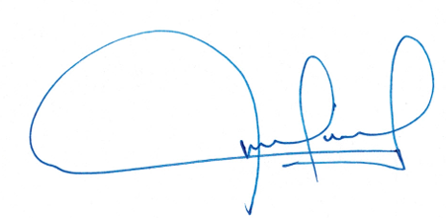

Entregado por: |  | Recibido por:
Nombre: Juan Pablo Vásquez K. |  | Nombre:
RUT: 9.326.241-7 |  | RUT:
Minerquim LTDA. 76.135.448-5 |  | D.G.A.C.
3. Observaciones:
En constancia de lo anterior, se firma la presente acta en dos ejemplares de igual tenor y fecha, quedando uno en poder de la DGAC y otro en poder de Minerquim Ltda.

